靜 宜 大 學

資訊管理學系

**專 題 系 統 文 件 規 格 書**

專題題目：智慧門鎖系統

實驗室名稱：主顧 403

指導老師：王耀德

專題組員：

資管四B 410917863石騏維

資管四B 410928034 陳宏毅

資管四A 410917871莊濬瑋

**中華民國112年 十二 月**

|  |  |  |
| --- | --- | --- |
| 專題摘要  誌謝 | ……………………………………………………………… | 1 |
| 第一章、 | 專題內容與進行方法……………………………………… | 2 |
| 1.1 | 動機與目的…………………………………………………… | 3 |
| 1.2 | 專題相關現有系統回顧與優缺點分析…………………… | 4 |
| 1.3 | 專題進度規劃與進行方法說明……………………………… | 4 |
| 第二章、 | 專題流程與架構…………………………………………… | 5 |
| 2.1 | 系統UML圖……………………………………………… | 5 |
| 2.2 | 系統架構圖………………………………………………… | 5 |
| 第三章、 | 專題成果介紹……………………………………………… | 6 |
| 3.1 | 軟體硬體設備資訊………………………………………… | 6 |
| 3.2 | 帳號管理資訊……………………………………………… | 7 |
| 3.3 | 系統畫面(截圖)…………………………………………… | 8 |
| 第四章、 | 專題學習歷程介紹…………………………………………… |  |
| 4.1 | 專題相關軟體學習介紹……………………………………… |  |
| 4.2 | 專題製作過程遭遇的問題與解決方法……………………… |  |
| 第五章、 | 結論與未來展望……………………………………………… |  |

# 參考文獻

# 摘要:

本專題透過復刻校內實驗室的門禁系統，讓使用者不會因為忘記帶識別證而被拒之門外，能透過識別證以外的方法，如生物特徵或手機APP來解鎖門鎖，提供更便捷且人性化的解鎖方式。

**誌謝:**

我們這裡想要表達我們深深謝意，感激您在我們學習生涯中的無私奉獻和悉心指導。您的教導對我的成長產生了深遠的影響，使我更好地理解學科知識，更具自信心。

我們按照老師所指導的部份去做專題的內容，在我們不知道怎麼往下做的時候，老師都會給予我們意見，可以讓我們回去之後有方向可以努力，也辛苦老師每個禮拜都跟我們開會，雖然老師都要趕著上課，但還是撥出時間來指導我們，也提供相關設備讓我們去做使用，老師也不會讓我們感到很有壓力，所以整個過程都不會感到焦躁或緊張，再次感謝您當我們專題老師，也請允許我們以最誠摯的心情向您致以最深厚的敬意。

順祝您一切安好。

# 第一章、專題內容與進行方法

# 1.1 動機與目的

# 前言一、研究動機

# 科技的進步源於人類的智慧與追求便利的本能。在校內實驗室，我們面臨著使用學生證開啟門鎖的限制，這對於平時只攜帶手機的我們而言，帶來了一定的不便。為了解決這個問題，我們展開了一項富有創意的研究專題。我們的目標是在現有的刷卡制門禁系統上進行改良，以實現更高水準的安全性與使用便利性。

# 透過我們的努力，我們期望將門禁系統升級為一個更智能、更符合現代生活方式的解決方案。這不僅僅是為了迎合懶惰，更是為了提供一個更流暢、更高效的校園環境。這項研究的核心理念是將科技融入生活，使之成為人們日常活動的自然延伸。我們相信，這樣的改進將為校內實驗室帶來更先進、更方便的開放方式，同時確保安全性不受影響。

# 二、研究構思

1. 調查市場上現有門鎖的功能優勢與缺陷
2. 探討一般識別證門鎖可能帶來的問題和不便之處
3. 研究如何透過影像辨識技術擴展門鎖的功能
4. 探討聲紋辨識技術的應用，以彌補影像辨識可能存在的不足
5. 開發硬體設備，實現作品的實體化與實用性
6. 透過開發一款專屬的應用程式，全面擴展作品的應用範疇

# 1.2 專題相關現有系統回顧與優缺點分析

**便利性：**

優點： 智慧門鎖系統提供了更方便的進出門控制，通常支持多種解鎖方式，如指紋辨識、密碼、應用程式控制等，使使用者能夠更輕鬆地管理門禁。

缺點： 在某些情況下，如果電力耗盡、系統故障或忘記密碼等問題，可能會導致無法正常進入。

**安全性：**

優點： 高級別的身份認證，如指紋辨識和面部辨識，提高了門禁系統的安全性。某些系統還支援加密通信，以防止非法存取。

缺點： 有些智慧門鎖系統可能受到技術攻擊，例如指紋複製或面部辨識的偽造。

**遠程管理：**

優點： 使用者可以透過應用程式或網頁介面在遠程管理門禁權限，方便管理人員隨時隨地掌握門禁狀態。

缺點： 依賴互聯網連接，可能存在網絡問題或系統漏洞，使得一些安全隱患可能被利用。

**歷史紀錄：**

優點： 大多數智慧門鎖系統都能夠記錄進出歷史，提供更多的監控和管理信息。

缺點： 存儲歷史數據可能涉及隱私問題，需要謹慎處理。

**1.3專題進度規劃與進行方法說明**

以甘特圖說明:

**第二章:** 專題流程與架構

**2.1** 系統UML圖:

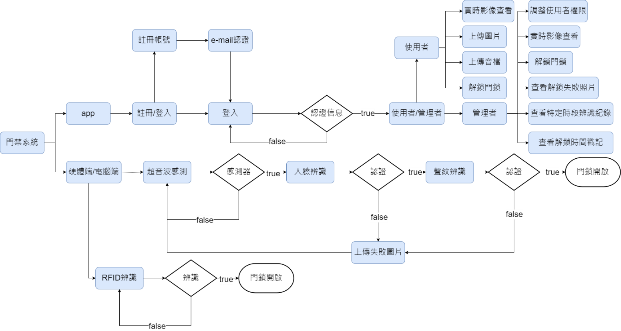

2.2 系統架構圖:

|  |  |
| --- | --- |
| 第三章、 | 專題成果介紹 |

# 3.1 軟體硬體設備資訊

硬體: Arduino DEMOs D1 R1、RFID識別卡、超音波感測器、LED、行動手機。

軟體: Android Studio、PYTHON 3.7、TENSORFLOW230、FIREBASE

# 3.2 帳號管理資訊

註冊的帳號都在FIREBASE資料庫裡存著，可以做各種變動。

# 3.3 系統畫面(截圖)

|  |
| --- |
|  |
|  |

|  |  |
| --- | --- |
|  |  |
|  |  |

**第四章:** 專題學習歷程介紹

資管4A莊濬瑋 410917871:

專題相關軟體學習介紹:

我負責的部分是做app帳號管理的部分，使用到的是android studio 去做開發，它是一個集成開發環境（IDE），提供了許多工具和資源，方便開發者建立、測試和部署 Android 應用程式。以下是 Android Studio 的一些主要特點和功能：XML 編輯器、虛擬設備模擬器、 Gradle 集成、設計和佈局工具、除錯和分析工具、支援多語言、Android 支援庫和 Google Play 服務。Android Studio 是一個功能豐富、強大且全面的開發工具，為開發者提供了創建高品質 Android 應用程式所需的一切。

另外放置檔案的地方為firebase雲端資料庫，在那上面有許多的功能可以做使用，有帳號管理、應用程式檢查、Firestore資料庫、Realtime資料庫、以及存檔案的類資料夾的部分。

專題製作過程遭遇的問題與解決方法:

在寫app的時候常常遇到Gradle的問題，通常也有很多版本的不相容，一開始東西少得時候還可以正常寫app但是到後面越來越多的功能，導致再寫的時候有時候會程式互相衝突，然後在那裏找錯誤找了好幾的小時都沒有進展，然後再app與資料庫做連接的時候也很常出現接不上，或者是做了相對應的設置，但是其實兩邊的資料沒有成功接上，這過程都很耗時間，然後在剛開始時也走了很多歪路，其實一開始時有打算做ios的app，起初有做出雛形，能夠正常使用，然後在暑假回來後發現apple那裏有做更新，導致我們的專案不能使用，然後我們對於apple系統操作也不熟悉，自家也沒有設備可以用，都要到實驗室才可以做，所以之後就放棄換做安卓的app，而且apple ios相關的程式很多都是英文的範例或影片，所以當時看也是看不懂，其實很受挫，不過之後轉成安卓開發起來相對方便多了，在最後階段都是在做app的排版美觀，雖然不是很難，不過就是挺花時間的，畢竟大家的美感定義都不同，做了一部份都要再跟組員確認過幾次最後才定版，那在過程中最常用到的解決問題工具就是ChatGPT了，這個在我們這階段的學生真的很幸運，在現在能夠可以用到這個方便的東西，現在社會很多地方都會用到這工具，但主要還是看使用辦法，不能都是全部照抄，他只能算是彙整資訊的工具，不管事程式的問題，還是一些文書的處理，都會參考它的說法。

資管4B陳宏毅 410928034:

在專題初期，我們遇到了方向不明的挑戰。經團隊討論後，我們決定開發一款與作品相輔相成的應用程式。原本計劃使用iOS，但程式碼版本相容性問題無法解決，迫使我們轉投Android Studio。在轉換過程中，特別感謝ChatGPT在應用程式開發中解答問題，使我成功完成開發。儘管我的程式能力一般，透過查找錯誤一步步克服種種困難。

最終，我滿意地完成了這份作品，為大學生涯畫下完美句點。這經驗深刻教我解決問題的堅持價值，對軟體開發也更為了解。這次的專題不僅學術上的探索，更是技術上的挑戰。我們成功克服困難，呈現出令人滿意的成果。這經驗對我個人成長和未來職業發展有深遠影響。

資管4B石騏維 410917863:

專題的製作動機是因為我常常被反鎖在實驗室外面，故想開發一款門禁系統來讓我能夠進入實驗室。

專題起初並沒有過多的想法，想著只是將app結合物聯網的基本架構，慢慢的在學校的課堂中學習到各種知識，如互動設計入門、大數據分析、Python 程式設計和機器學習，並將這些技術結合進入專題中。

但過程並沒有想像中的順利，一般的人臉辨識門鎖加上app控制解鎖非常的基本，市面上也不少此類的作品或是商品，如果要在這些相似的作品中展現出獨特性必須要增加其他功能，於是便增加上識別證驗證的部分，讓他有最基本的驗證手段，但就算這樣也並不能說很突出，於是我使用大數據分析的技術開發了聲紋辨識。

製作進度也沒有非常順利，聲紋辨識的開發路程上出現了很多問題，專題有80%的時間都在處理聲紋辨識，同時還要監督專題整體的進度，難免有些許力不從心，但幸好有趕在期限內完成作品。

# ● 第五章 : 結論及未來發展

這個門鎖系統結合了多種先進的辨識技術，包括人臉辨識、聲紋辨識、RFID 識別證，並透過物聯網實現了智能的遠程控制。透過使用者與管理者的區分，系統提供了不同的權限管理，並在辨識失敗時將相應資料上傳至資料庫，實現了更安全可靠的門禁系統。此外，整合了 App 功能，提供了方便的使用者介面，使得使用者可以輕鬆進行註冊、登入，並使用 App 控制門鎖。

未來發展：

增強安全性： 進一步提升系統的安全性，包括增加多因素認證，例如結合生物特徵辨識、密碼、RFID 等，以確保僅授權人員能夠進入。

優化辨識技術： 持續改進人臉辨識、聲紋辨識等技術，提高辨識的精確性和速度，並且適應更多不同環境的辨識需求。

擴展物聯網功能： 考慮整合更多物聯網設備，例如智能攝像頭、感應器等，以進一步擴展系統的功能，如智能監控、自動報警等。

增進用戶體驗： 在 App 中新增更多功能，提供用戶更好的體驗，包括實時門鎖狀態監控、設定報警通知、操作日誌查看等。

擴大適用範圍： 考慮將系統擴展至不同場景，如辦公樓、公寓大樓、學校等，以滿足更廣泛的應用需求。

數據分析與報告： 開發數據分析功能，提供報告和統計信息，讓管理者更容易追蹤使用情況，改進系統效能。

整合雲端技術： 將系統與雲端平台整合，提供更大的擴展性和遠端管理能力。

總的來說，未來的發展應該會集中在提高安全性、優化使用者體驗、引入更多智能技術，以及擴展應用範圍和整合更多先進的技術。这樣的系統將能夠滿足不斷發展的需求，為使用者提供更便捷、安全、智能的門禁體驗。

參考文獻:

https://www.youtube.com/watch?v=tbh9YaWPKKs&list=LL&index=6

**Login & Register Android App Using Firebase**

1.

**利用 Firebase Authentication來實現註冊帳號和登入的功能**

https://franksios.medium.com/ios-%E5%88%A9%E7%94%A8firebase%E4%BE%86%E5%AF%A6%E7%8F%BE%E8%A8%BB%E5%86%8A%E5%B8%B3%E8%99%9F%E5%92%8C%E7%99%BB%E5%85%A5%E7%9A%84%E5%8A%9F%E8%83%BD-84a62768520f

2.

https://www.pinterest.com/miisss17/app-uiux-design%E6%89%8B%E6%A9%9F%E4%BB%8B%E9%9D%A2/

**APP UI設計**

3.

靜

宜

大

學

資訊管理學系

專

題

題

目

智慧門鎖系統

中

華

民

國

一

一

二

年

十

二

月